Тема: Semi-Conductor

Сделал: Ижко Георгий, 3530903/70301

1) Что это такое?

Semi-Conductor - это эксперимент, который позволяет вам управлять собственным оркестром через браузер. Вы можете двигать руками, чтобы изменять темп, громкость и инструменты музыкального произведения.

2) Как стать виртуальным дирижером?

Чтобы почувствовать себя дирижером достаточно иметь при себе компьютер с браузером и камерой. Вы заходите на сайт <https://semiconductor.withgoogle.com/> , запускаете и машите руками, и тогда оркестр будет вам помогать в зависимости от твоих движений.

3) Как это работает?

Первая часть. Чтение ваших движений:

Semi-Conductor работает с использованием PoseNet - модели машинного обучения, которая позволяет оценивать позы людей в вашем браузере. PoseNet обнаруживает человеческие фигуры на изображениях и видео без специального оборудования или программного обеспечения. Таким образом, мы можем видеть, где находятся руки, их скорость, положение локтей и в каком направлении вы их указываете.

Лучше всего то, что вся обработка происходит в вашем браузере, никакие данные не отправляются ни в Google, ни кому-либо еще, так что не будет никаких свидетельств того, что вы пытаетесь справиться с проблемой.

Вторая часть. Ваши движение преобразовывают в музыку:

Для этого они использовали сотни крошечных аудиофайлов с живых инструментов, которые были объединены для игры в соответствии с вашим дирижированием.

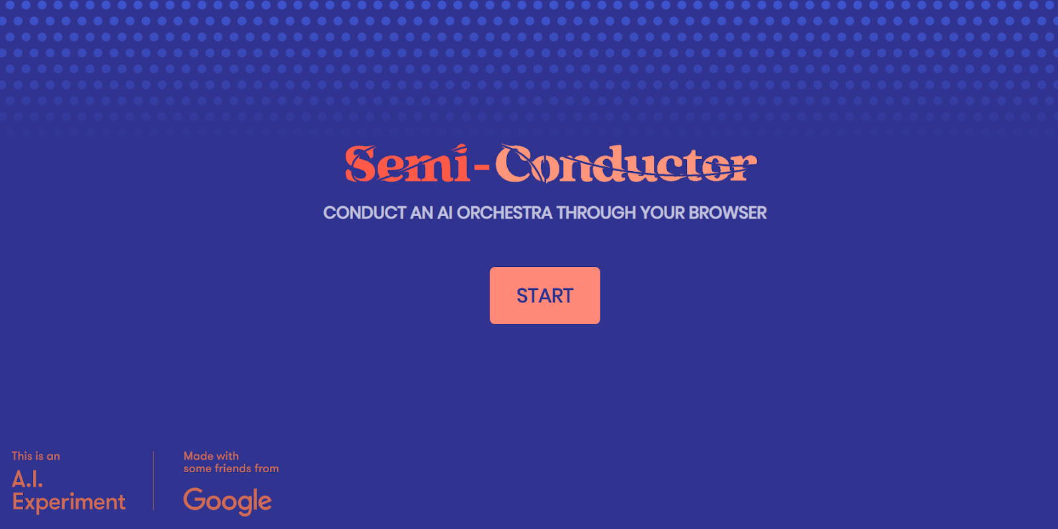

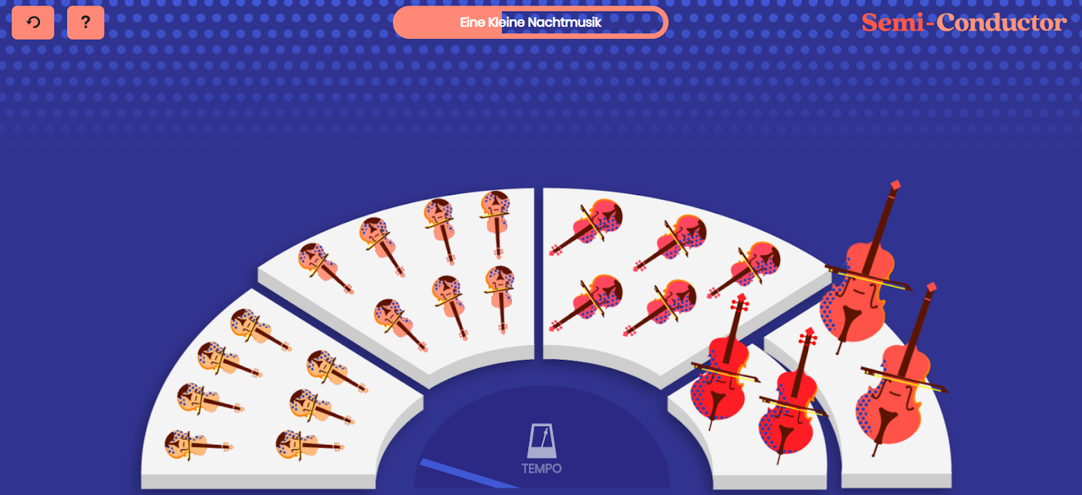

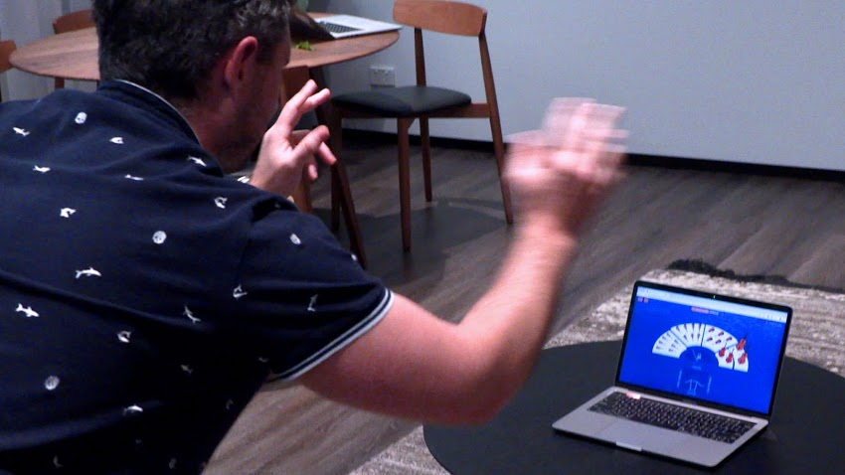

Создатели: Rupert Parry, Melissa Lu, Haylie Craig и Samantha Cordingley из Google Creative Lab.

Разработан с помощью: Tensorflow.js, PoseNet